Tillsynsbegäran – information om höga naturvärden och fridlysta arter i avverkningsanmälan A 13166-2021 i Örebro kommun
Detta dokument behandlar höga naturvärden i avverkningsanmälan A 13166-2021 i Örebro kommun. Denna avverkningsanmälan inkom 2021-03-17 00:00:00 och omfattar 3,0 ha.
Vi begär härmed att Skogsstyrelsen fattar beslut enligt miljöbalken som säkerställer att skogens höga naturvärden bevaras samt säkerställer att EU-lagstiftning efterlevs och att artskyddsbrott förhindras. Vi önskar även ta del av de ställningstaganden och beslut som myndigheterna meddelar till följd av aktuell avverkningsanmälan och föreningens inlaga (se 34 § förvaltningslagen).
Nedan beskrivs fynd av naturvårdsarter och fridlysta arter som gjorts i det avverkningsanmälda området.

Naturvårdsarter
I avverkningsanmälan har följande 6 naturvårdsarter hittats: bronshjon (S), dropptaggsvamp (S), kattfotslav (S), klippfrullania (S), stor revmossa (S) och revlummer (§9). Arter som är signalarter enligt Skogsstyrelsen har markerats med (S). För fridlysta arter anges även paragrafen i Artskyddsförordningen som arten är fridlyst enligt.
De påträffade naturvårdsarterna är ett tydligt kvitto på att detta rör sig om en skog med höga naturvärden. I Figur 1 visas en karta över det avverkningsanmälda området, där samtliga fyndplatser för naturvårdsarter som finns registrerade på Artportalen har markerats.
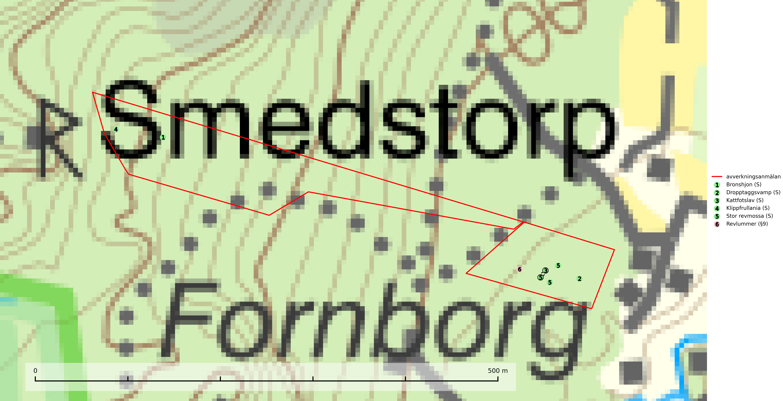
Figur 1. Fyndplatser för naturvårdsarter i det avverkningsanmälda området (röd linje). Markörer utan svart kant är placerade på fyndplatsen. Markörer med svart kant är placerade vid sidan av fyndplatsen och har ett svart streck som visar fyndplatsens exakta position. Kartans mittpunktskoordinat är N 6583290, E 501203 i SWEREF 99 TM.
Bronshjon är en skalbagge vars larvutveckling sker under grov bark på stammar av döda eller döende barrträd, främst gran, i mindre omfattning tall. Arten är knuten till äldre, naturskogslik granskog med inslag av torkande träd. Bronshjon är typisk art för 9010 Taiga (SLU Artdatabanken, 2025).
Dropptaggsvamp bildar mykorrhiza med tall, huvudsakligen i äldre skog. Total population i landet bedöms ha minskat och fortsatt minska på grund av slutavverkningar och förhöja kvävenivåer i marken som en följd av skogsgödsling. Dropptaggsvamp är typisk art för 9010 Taiga (SLU Artdatabanken, 2025).
Kattfotslav är en mycket god signalart i hela sitt svenska utbredningsområde och skogsbestånd med kattfotslav är alltid värdefulla ur naturvårdssynpunkt. Arten indikerar dels ett mikroklimat med konstant hög luftfuktighet, dels kontinuitet av äldre träd och god trädslutenhet. Trots att den är vanligare i sydvästra Sverige växer den enbart i skogsbestånd med höga naturvärden. Den är känslig för skogliga ingrepp som kan förändra lokal- och mikroklimat. Kattfotslav är typisk art för 9010 Taiga, 9160 Näringsrik ekskog och 9190 Näringsfattig ekskog. Arten har minskat kraftigt under de senaste åren och enligt artdatabankens preliminära bedömning kommer den att bli rödlistad som nära hotad (NT) i nästa rödlista som kommer 2026 (Nitare & Skogsstyrelsen, 2019; SLU Artdatabanken, 2025).
Klippfrullania är i centrala, östra och norra Sverige en bra signalart. Den påträffas där i skyddsvärda skogsmiljöer med lång kontinuitet av gamla träd i halvöppen terräng, samt trädklädda bergbranter med ett mikroklimat som har konstant hög och jämn luftfuktighet året om. Klippfrullania är typisk art för 9020 Nordlig ädellövskog, 9110 Näringsfattig bokskog, 9130 Näringsrik bokskog, 9160 Näringsrik ekskog, 9180 Ädellövskog i branter och 9190 Näringsfattig ekskog (Nitare & Skogsstyrelsen, 2019; SLU Artdatabanken, 2025).

Fridlysta arter
Följande fridlysta arter har sina livsmiljöer och växtplatser i den avverkningsanmälda skogen: revlummer (§9).

